Osnovna šola Brezno - Podvelka, podružnica KAPLA
Spodnja Kapla 2
2362 Kapla

IZBOR DELOVNIH ZVEZKOV IN POTREBŠČIN, KI JIH ZA ŠOLSKO LETO 2023/2024 PREDLAGA STROKOVNI AKTIV

1. RAZRED
 | naziv | predmet
 | Učna gradiva za prvo triado financira Ministrstvo za izobraževanje, znanost in šport. Gradiva boste brezplačno prejeli na dom. | Ostalo
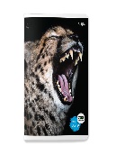 | ZVEZEK, veliki A4, 50-listni, črtasti, količina: 1 | Slovenščina
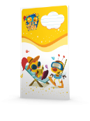 | ZVEZEK LILI IN BINE, veliki A4, 40-listni, črtasti z vmesno črto na obeh straneh, količina: 2, EAN: 3831075924727 | Slovenščina
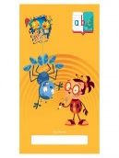 | ZVEZEK LILI IN BINE, veliki A4, 40-listni, črtasti z vmesno črto, ABC z malimi tiskanimi črkami, količina: 1, EAN: 3831075929616 | Slovenščina
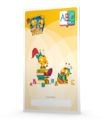 | ZVEZEK LILI IN BINE, veliki A4, 40-listni, črtasti, ABC z velikimi tiskanimi črkami, količina: 1, EAN: 3831075929067 | Slovenščina
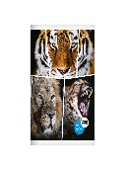 | BELEŽKA, velikost A6, količina: 1 | Slovenščina
 | SVINČNIK, trdota HB, količina: 2 | Slovenščina
 | KEMIČNI SVINČNIK, rdeč, količina: 1 | Slovenščina
 | LESENE BARVICE, količina: 1 | Slovenščina
 | FLOMASTRI, količina: 1 | Slovenščina
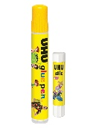 | KOMPLET DVEH LEPIL UHU, Glue Pen, 50 ml + Stic, 8,2 g, količina: 1 | Slovenščina
 | RADIRKA, količina: 1 | Slovenščina
 | ŠILČEK, količina: 1 | Slovenščina
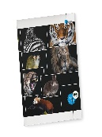 | MAPA A4, z elastiko, količina: 1 | Slovenščina
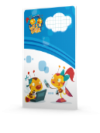 | ZVEZEK LILI IN BINE, veliki A4, 40-listni, 1 cm karo, količina: 2, EAN: 3831075924734 | Matematika
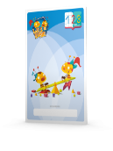 | ZVEZEK LILI IN BINE, veliki A4, 40-listni, 1 cm karo, 123 s številkami, količina: 1, EAN: 3831075929074 | Matematika
 | SVINČNIK, trdota HB, količina: 1 | Matematika
 | RAVNILO NOMA 1, mala šablona, količina: 1 | Matematika
 | RAVNILO NOMA 5, velika šablona, količina: 1 | Matematika
 | ŠKARJE, količina: 1 | Matematika
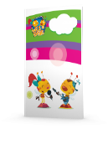 | ZVEZEK LILI IN BINE, veliki A4, 40-listni, brezčrtni, količina: 3, EAN: 3831075924710 | Spoznavanje okolja
 | VOŠČENKE, količina: 1 | Likovna umetnost
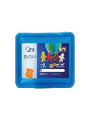 | PLASTELIN, 12 barv, 330 g, količina: 1 | Likovna umetnost
 | LONČEK ZA ČOPIČE, količina: 1 | Likovna umetnost
 | PALETA, za mešanje barv, količina: 1 | Likovna umetnost
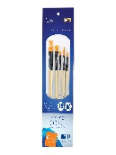 | KOMPLET ČOPIČEV, 5 - delni, ploščati št. 10, 14, 18; okrogla št. 6, 8, količina: 1 | Likovna umetnost
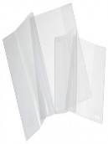 | OVITEK, veliki A4, plastični, količina: 11
 | OVITEK, mali A6, plastični, za beležko, količina: 1
 | VREČKA ZA ŠPORTNO OPREMO, količina: 1 | Ostalo
 | ŠOLSKA TORBA, količina: 1 | Ostalo
 | PERESNICA, količina: 1 | Ostalo
 | ŠOLSKI COPATI, količina: 1 | Ostalo
 | Na www.kopija-nova.si je objavljena celotna ponudba potrebščin. | Ostalo

1. RAZRED - Neobvezni izbirni predmeti
 | naziv | predmet
 | ZVEZEK, veliki A4, 50-listni, črtasti, količina: 1 | Angleščina

2. RAZRED
 | naziv | predmet
 | Učna gradiva za prvo triado financira Ministrstvo za izobraževanje, znanost in šport. Gradiva boste brezplačno prejeli na dom. | Ostalo
 | ZVEZEK, veliki A4, 50-listni, črtasti, količina: 1 | Slovenščina
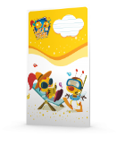 | ZVEZEK LILI IN BINE, veliki A4, 40-listni, črtasti z vmesno črto na obeh straneh, količina: 2, EAN: 3831075924727 | Slovenščina
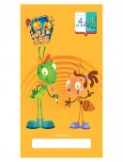 | ZVEZEK LILI IN BINE, veliki A4, 40-listni, črtasti z vmesno črto, ABC z malimi in velikimi pisanimi črkami, količina: 1, EAN: 3831075929623 | Slovenščina
 | ZVEZEK LILI IN BINE, veliki A4, 40-listni, črtasti z vmesno črto, ABC z malimi tiskanimi črkami, količina: 1, EAN: 3831075929616 | Slovenščina
 | BELEŽKA, velikost A6, količina: 1 | Slovenščina
 | SVINČNIK, trdota HB, količina: 1 | Slovenščina
 | KEMIČNI SVINČNIK, rdeč, količina: 1 | Slovenščina
 | NALIVNO PERO, količina: 1 | Slovenščina
 | VLOŽKI ZA NALIVNO PERO, količina: 1 | Slovenščina
 | LESENE BARVICE, količina: 1 | Slovenščina
 | FLOMASTRI, količina: 1 | Slovenščina
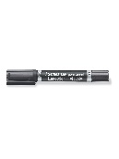 | FLOMASTER ČRN, Permanent duo, za dve debelini pisanja, količina: 1 | Slovenščina
 | RADIRKA, količina: 1 | Slovenščina
 | ŠILČEK, količina: 1 | Slovenščina
 | ZVEZEK LILI IN BINE, veliki A4, 40-listni, 1 cm karo, količina: 2, EAN: 3831075924734 | Matematika
 | SVINČNIK JUMBO, trdota HB, količina: 1 | Matematika
 | LESENE BARVICE, količina: 1 | Matematika
 | RAVNILO NOMA 1, mala šablona, količina: 1 | Matematika
 | RAVNILO NOMA 5, velika šablona, količina: 1 | Matematika
 | KOMPLET DVEH LEPIL UHU, Glue Pen, 50 ml + Stic, 8,2 g, količina: 1 | Matematika
 | ŠKARJE, količina: 1 | Matematika
 | MAPA A4, z elastiko, količina: 1 | Matematika
 | ZVEZEK LILI IN BINE, veliki A4, 40-listni, črtasti z vmesno črto na obeh straneh, količina: 2, EAN: 3831075924727 | Spoznavanje okolja
 | ZVEZEK LILI IN BINE, veliki A4, 40-listni, brezčrtni, količina: 1, EAN: 3831075924710 | Spoznavanje okolja
 | VOŠČENKE, količina: 1 | Likovna umetnost
 | LESENE BARVICE, količina: 1 | Likovna umetnost
 | FLOMASTRI, količina: 1 | Likovna umetnost
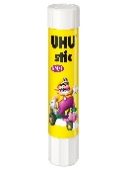 | LEPILO UHU, Stic, 21 g, količina: 1 | Likovna umetnost
 | ŠKARJE, količina: 1 | Likovna umetnost
 | OVITEK, veliki A4, plastični, količina: 10
 | OVITEK, mali A6, plastični, za beležko, količina: 1
 | VREČKA ZA COPATE, količina: 1 | Ostalo
 | VREČKA ZA ŠPORTNO OPREMO, količina: 1 | Ostalo
 | ŠOLSKI COPATI, količina: 1 | Ostalo
 | Na www.kopija-nova.si je objavljena celotna ponudba potrebščin. | Ostalo

3. RAZRED
 | naziv | predmet
 | Učna gradiva za prvo triado financira Ministrstvo za vzgojo in izobraževanje. Gradiva boste brezplačno prejeli v šoli.
 | ZVEZEK, veliki A4, 50-listni, črtasti, količina: 1 | Slovenščina
 | ZVEZEK LILI IN BINE, veliki A4, 40-listni, črtasti z vmesno črto na obeh straneh, količina: 2, EAN: 3831075924727 | Slovenščina
 | SVINČNIK, trdota HB, količina: 2 | Slovenščina
 | KEMIČNI SVINČNIK, rdeč, količina: 1 | Slovenščina
 | NALIVNO PERO, količina: 1 | Slovenščina
 | VLOŽKI ZA NALIVNO PERO, količina: 1 | Slovenščina
 | BRISALNIK ČRNILA, količina: 1 | Slovenščina
 | LESENE BARVICE, količina: 1 | Slovenščina
 | FLOMASTRI, količina: 1 | Slovenščina
 | KOMPLET DVEH LEPIL UHU, Glue Pen, 50 ml + Stic, 8,2 g, količina: 1 | Slovenščina
 | RADIRKA, količina: 1 | Slovenščina
 | ŠILČEK, količina: 1 | Slovenščina
 | MAPA A4, z elastiko, količina: 1 | Slovenščina
 | ZVEZEK LILI IN BINE, veliki A4, 40-listni, 1 cm karo, količina: 2, EAN: 3831075924734 | Matematika
 | RAVNILO NOMA 1, mala šablona, količina: 1 | Matematika
 | RAVNILO NOMA 5, velika šablona, količina: 1 | Matematika
 | ŠKARJE, količina: 1 | Matematika
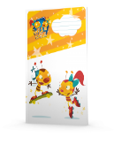 | ZVEZEK LILI IN BINE, veliki A4, 40-listni, črtasti, količina: 1, EAN: 3831075924741 | Spoznavanje okolja
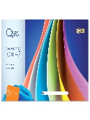 | KOLAŽ PAPIR, velikost A3, 24-barvni, mat, količina: 1 | Likovna umetnost
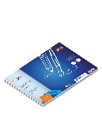 | RISALNI LISTI, 10 kos, količina: 2 | Likovna umetnost
 | LEPILO STIC, količina: 1 | Likovna umetnost
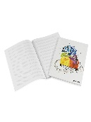 | NOTNI ZVEZEK, veliki A4, 16-listni, količina: 1 | Glasbena umetnost
 | ZVEZEK, veliki A4, 50-listni, črtasti, količina: 1 | Angleščina
 | OVITEK, veliki A4, plastični, količina: 8

4. RAZRED
 | naziv | predmet
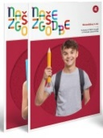 | NAŠE ZGODBE 4, samostojni delovni zvezek za slovenščino z e-gradivom, 2 dela, založba DZS, količina: 1, EAN: 9789610209928 | Slovenščina
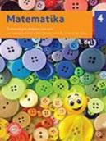 | T. Bogataj, T. Drašler, M. Rugelj et al.: MATEMATIKA 4, samostojni delovni zvezek, 2 dela, založba MKZ, količina: 1, EAN: 9789610143611, 9789610143628 | Matematika
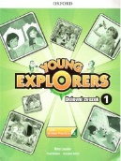 | Nina Lauder et al.: YOUNG EXPLORERS 1, delovni zvezek za angleščino, založba MKT, količina: 1, EAN: 9780194617420 | Angleščina
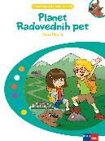 | Več avtorjev: PLANET RADOVEDNIH PET 4, samostojni delovni zvezek za družbo, založba ROKUS-KLETT, količina: 1, EAN: 9789612921811 | Družba
 | ZVEZEK, veliki A4, 50-listni, črtasti, količina: 2 | Slovenščina
 | KEMIČNI SVINČNIK, rdeč, količina: 1 | Slovenščina
 | NALIVNO PERO, količina: 1 | Slovenščina
 | MAPA A4, z elastiko, količina: 1 | Slovenščina
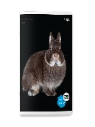 | ZVEZEK, veliki A4, 50-listni, brezčrtni, s črtalnikom, količina: 1 | Matematika
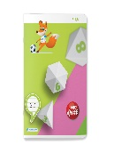 | ZVEZEK, veliki A4, 40-listni, 1 cm karo, količina: 2 | Matematika
 | SVINČNIK, trdota HB, količina: 1 | Matematika
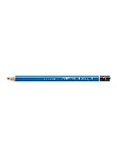 | GRAFITNI SVINČNIK, trdota 2B, količina: 1 | Matematika
 | RAVNILO NOMA 5, velika šablona, količina: 1 | Matematika
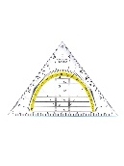 | RAVNILO GEOTRIKOTNIK, količina: 1 | Matematika
 | KOMPLET DVEH LEPIL UHU, Glue Pen, 50 ml + Stic, 8,2 g, količina: 1 | Matematika
 | ŠKARJE, količina: 1 | Matematika
 | ŠESTILO, količina: 1 | Matematika
 | RADIRKA, količina: 1 | Matematika
 | ŠILČEK, količina: 1 | Matematika
 | ZVEZEK, veliki A4, 50-listni, črtasti, količina: 1 | Angleščina
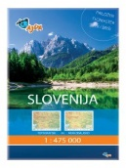 | TOPOGRAFSKI IN NEMI ZEMLJEVID SLOVENIJE 1:475 000, plastificiran, s flomastrom in gobico, založba AJDA, količina: 1, EAN: 3830064620350 | Družba
 | ZVEZEK, veliki A4, 50-listni, črtasti, količina: 1 | Družba
 | ZVEZEK, veliki A4, 50-listni, črtasti, količina: 2 | Naravoslovje in tehnika
 | VOŠČENKE, količina: 1 | Likovna umetnost
 | LESENE BARVICE, količina: 1 | Likovna umetnost
 | FLOMASTRI, količina: 1 | Likovna umetnost
 | KOMPLET DVEH LEPIL UHU, Glue Pen, 50 ml + Stic, 8,2 g, količina: 1 | Likovna umetnost
 | ŠKARJE, količina: 1 | Likovna umetnost
 | OVITEK, veliki A4, plastični, količina: 9

4. RAZRED - Izbirni predmeti
 | naziv | predmet
 | ZVEZEK, veliki A4, 50-listni, črtasti, količina: 1 | Nemščina

5. RAZRED
 | naziv | predmet
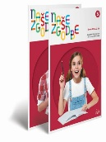 | NAŠE ZGODBE 5, samostojni delovni zvezek za slovenščino z e-gradivom, 2 dela, založba DZS, količina: 1, EAN: 9789610210245 | Slovenščina
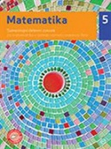 | T. Bogataj, T. Drašler, M. Rugelj et al.: MATEMATIKA 5, samostojni delovni zvezek, 2 dela, založba MKZ, količina: 1, EAN: 9789610143635, 9789610143642 | Matematika
 | Nina Lauder et al.: YOUNG EXPLORERS 2, delovni zvezek za angleščino, založba MKT, količina: 1, EAN: 9780194617437 | Angleščina
 | ZVEZEK, veliki A4, 50-listni, črtasti, količina: 2 | Slovenščina
 | MAPA A4, z elastiko, količina: 1 | Slovenščina
 | ZVEZEK, veliki A4, 50-listni, mali karo, količina: 2 | Matematika
 | SVINČNIK, trdota HB, količina: 1 | Matematika
 | KEMIČNI SVINČNIK, rdeč, količina: 1 | Matematika
 | RAVNILO NOMA 5, velika šablona, količina: 1 | Matematika
 | RAVNILO GEOTRIKOTNIK, količina: 1 | Matematika
 | ŠESTILO, količina: 1 | Matematika
 | RADIRKA, količina: 1 | Matematika
 | ŠILČEK, količina: 1 | Matematika
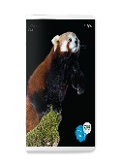 | ZVEZEK, veliki A4, 80-listni, črtasti, količina: 1 | Angleščina
 | TOPOGRAFSKI IN NEMI ZEMLJEVID SLOVENIJE 1:475 000, plastificiran, s flomastrom in gobico, založba AJDA, količina: 1, EAN: 3830064620350 | Družba
 | ZVEZEK, veliki A4, 50-listni, črtasti, količina: 2 | Družba
 | ZVEZEK, veliki A4, 50-listni, črtasti, količina: 1 | Naravoslovje in tehnika
 | ZVEZEK, veliki A4, 50-listni, črtasti, količina: 1 | Gospodinjstvo
 | VOŠČENKE, količina: 1 | Likovna umetnost
 | LESENE BARVICE, količina: 1 | Likovna umetnost
 | FLOMASTRI, količina: 1 | Likovna umetnost
 | KOMPLET DVEH LEPIL UHU, Glue Pen, 50 ml + Stic, 8,2 g, količina: 1 | Likovna umetnost
 | ŠKARJE, količina: 1 | Likovna umetnost
 | OVITEK, veliki A4, plastični, količina: 9

5. RAZRED - Izbirni predmeti
 | naziv | predmet
 | ZVEZEK, veliki A4, 50-listni, črtasti, količina: 1 | Nemščina

6. RAZRED
 | naziv | predmet
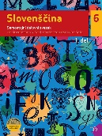 | M. Hočevar Gregorič, M. Čuden: SLOVENŠČINA 6, samostojni delovni zvezek, 2 dela, prenova 2022, založba MKZ, količina: 1, EAN: 9789610164579, 9789610164586 | Slovenščina
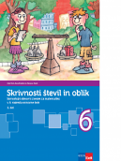 | T. Končan, V. Moderc, R. Strojan: SKRIVNOSTI ŠTEVIL IN OBLIK 6, samostojni delovni zvezek za matematiko, 4 deli, založba ROKUS-KLETT, količina: 1, EAN: 9789612716691 | Matematika
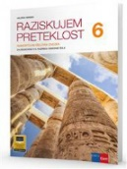 | H. Verdev: RAZISKUJEM PRETEKLOST 6, samostojni delovni zvezek za zgodovino, založba ROKUS-KLETT, količina: 1, EAN: 9789612717063 | Zgodovina
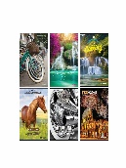 | ZVEZEK S TRDIMI PLATNICAMI, veliki A4, črtasti, količina: 1 | Slovenščina
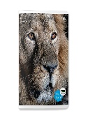 | ZVEZEK, veliki A4, 80-listni, mali karo, količina: 1 | Matematika
 | RAVNILO GEOTRIKOTNIK, količina: 1 | Matematika
 | ŠESTILO, količina: 1 | Matematika
 | ZVEZEK, veliki A4, 80-listni, črtasti, količina: 1 | Angleščina
 | ZVEZEK, veliki A4, 50-listni, črtasti, količina: 1 | Geografija
 | LESENE BARVICE, količina: 1 | Geografija
 | ZVEZEK, veliki A4, 50-listni, črtasti, količina: 1 | Zgodovina
 | ZVEZEK, veliki A4, 80-listni, črtasti, količina: 1 | Naravoslovje
 | ZVEZEK, veliki A4, 50-listni, črtasti, količina: 1 | Gospodinjstvo
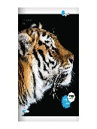 | ZVEZEK, veliki A4, 80-listni, brezčrtni, s črtalnikom, količina: 1 | Tehnika in tehnologija
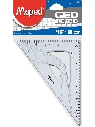 | TRIKOTNIK, 21 cm, 45°, plastični, količina: 1 | Tehnika in tehnologija
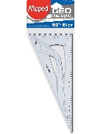 | TRIKOTNIK, 26 cm, 60°, plastični, količina: 1 | Tehnika in tehnologija
 | ZVEZEK, veliki A4, 50-listni, črtasti, količina: 1 | Glasbena umetnost
 | OVITEK, veliki A4, plastični, količina: 8

6. RAZRED - Izbirni predmeti
 | naziv | predmet
 | ZVEZEK, veliki A4, 50-listni, črtasti, količina: 1 | Nemščina

7. RAZRED
 | naziv | predmet
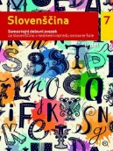 | M. Čuden, mag. M. Hočevar Gregorič: SLOVENŠČINA 7, samostojni delovni zvezek, 2 dela, prenova 2019, založba MKZ, količina: 1, EAN: 9789610153528, 9789610153535 | Slovenščina
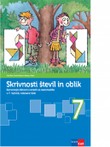 | T. Končan, V. Moderc, R. Strojan: SKRIVNOSTI ŠTEVIL IN OBLIK 7, samostojni delovni zvezek za matematiko, 5 delov, založba ROKUS-KLETT, količina: 1, EAN: 9789612716707 | Matematika
 | D. Goodey, N. Goodey: MESSAGES 2, NEW EDITION, delovni zvezek za angleščino, slovenska izdaja, založba ROKUS-KLETT, količina: 1, EAN: 9789612716714 | Angleščina
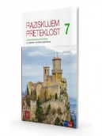 | H. Verdev, D. Snoj, J. M. Razpotnik: RAZISKUJEM PRETEKLOST 7, samostojni delovni zvezek za zgodovino, založba ROKUS-KLETT, količina: 1, EAN: 9789612717070 | Zgodovina
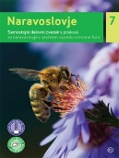 | I. Tomažič. S. Žigon, P. Š. Kavčič: NARAVOSLOVJE 7, samostojni delovni zvezek s poskusi, založba MKZ, količina: 1, EAN: 9789610153467 | Naravoslovje
 | ZVEZEK, veliki A4, 80-listni, mali karo, količina: 1 | Matematika
 | RAVNILO GEOTRIKOTNIK, količina: 1 | Matematika
 | ŠESTILO, količina: 1 | Matematika
 | ZVEZEK, veliki A4, 80-listni, črtasti, količina: 1 | Angleščina
 | ZVEZEK, veliki A4, 50-listni, črtasti, količina: 1 | Geografija
 | LESENE BARVICE, količina: 1 | Geografija
 | ZVEZEK, veliki A4, 50-listni, črtasti, količina: 1 | Zgodovina
 | ZVEZEK, veliki A4, 50-listni, črtasti, količina: 1 | Domovinska in državljanska kultura in etika
 | ZVEZEK, veliki A4, 80-listni, črtasti, količina: 1 | Naravoslovje
 | ZVEZEK, veliki A4, 50-listni, črtasti, količina: 1 | Glasbena umetnost
 | OVITEK, veliki A4, plastični, količina: 7

8. RAZRED
 | naziv | predmet
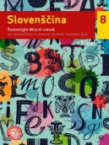 | M. Hočevar Gregorič, M. Čuden: SLOVENŠČINA 8, samostojni delovni zvezek, 2 dela, prenova 2020, založba MKZ, količina: 1, EAN: 9789610155683, 9789610155690 | Slovenščina
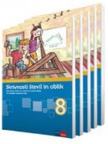 | T. Končan, V. Modrec, R. Strojan: SKRIVNOSTI ŠTEVIL IN OBLIK 8, samostojni delovni zvezek za matematiko, 5 delov, založba ROKUS-KLETT, količina: 1, EAN: 9789612716394 | Matematika
 | D. Goodey, N. Goodey: MESSAGES 3, NEW EDITION, delovni zvezek za angleščino, slovenska izdaja, založba ROKUS-KLETT, količina: 1, EAN: 9789612716738 | Angleščina
 | J . M. Razpotnik, H. Verdev: RAZISKUJEM PRETEKLOST 8, samostojni delovni zvezek za zgodovino, založba ROKUS-KLETT, količina: 1, EAN: 9789612717896 | Zgodovina
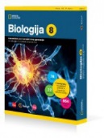 | D. Fon, B. Urbančič: BIOLOGIJA 8, interaktivni učni komplet za biologijo v 8. razredu osnovne šole, založba ROKUS-KLETT, količina: 1, EAN: 3831075927353 | Biologija
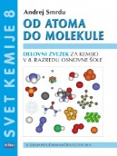 | A. Smrdu: SVET KEMIJE 8 OD ATOMA DO MOLEKULE, delovni zvezek, založba JUTRO, količina: 1, EAN: 9789616746571 | Kemija
 | ZVEZEK, veliki A4, 80-listni, mali karo, količina: 1 | Matematika
 | RAVNILO GEOTRIKOTNIK, količina: 1 | Matematika
 | ZVEZEK, veliki A4, 80-listni, črtasti, količina: 1 | Angleščina
 | ZVEZEK, veliki A4, 50-listni, črtasti, količina: 1 | Geografija
 | LESENE BARVICE, količina: 1 | Geografija
 | ZVEZEK, veliki A4, 50-listni, črtasti, količina: 1 | Zgodovina
 | ZVEZEK, veliki A4, 50-listni, črtasti, količina: 1 | Domovinska in državljanska kultura in etika
 | ZVEZEK, veliki A4, 50-listni, črtasti, količina: 1 | Biologija
 | ZVEZEK, veliki A4, 80-listni, mali karo, količina: 1 | Fizika
 | ZVEZEK, veliki A4, 80-listni, črtasti, količina: 1 | Kemija
 | ZVEZEK, veliki A4, 50-listni, črtasti, količina: 1 | Glasbena umetnost
 | OVITEK, veliki A4, plastični, količina: 9

8. RAZRED - Izbirni predmeti
 | naziv | predmet
 | ZVEZEK, veliki A4, 50-listni, črtasti, količina: 1 | Nemščina

9. RAZRED
 | naziv | predmet
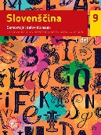 | M. Hočevar Gregorič, M. Čuden: SLOVENŠČINA 9, samostojni delovni zvezek, 2 dela, prenova 2021, založba MKZ, količina: 1, EAN: 9789610159797, 9789610159803 | Slovenščina
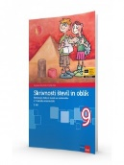 | T. Končan, V. Moderc, R. Strojan: SKRIVNOSTI ŠTEVIL IN OBLIK 9, samostojni delovni zvezek za matematiko, 5 delov, založba ROKUS-KLETT, količina: 1, EAN: 9789612716400 | Matematika
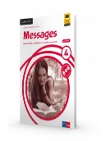 | D. Goodey, N. Goodey, M. Levy: MESSAGES 4, NEW EDITION, delovni zvezek za angleščino, založba ROKUS-KLETT, količina: 1, EAN: 9789612716424 | Angleščina
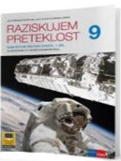 | J . Razpotnik, H. Verdev, A. Plazar: RAZISKUJEM PRETEKLOST 9, samostojni delovni zvezek za zgodovino, založba ROKUS-KLETT, količina: 1, EAN: 9789612717902 | Zgodovina
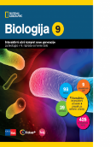 | D. Fon, B. Urbančič: BIOLOGIJA 9, interaktivni učni komplet za biologijo v 9. razredu osnovne šole, založba ROKUS-KLETT, količina: 1, EAN: 9789612716646 | Biologija
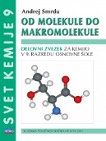 | A. Smrdu.: SVET KEMIJE 9 OD MOLEKULE DO MAKROMOLEKULE, delovni zvezek, založba JUTRO, količina: 1, EAN: 9789616746694 | Kemija
 | ZVEZEK, veliki A4, 80-listni, mali karo, količina: 1 | Matematika
 | RAVNILO GEOTRIKOTNIK, količina: 1 | Matematika
 | ZVEZEK, veliki A4, 80-listni, črtasti, količina: 1 | Angleščina
 | ZVEZEK, veliki A4, 50-listni, črtasti, količina: 1 | Geografija
 | LESENE BARVICE, količina: 1 | Geografija
 | ZVEZEK, veliki A4, 50-listni, črtasti, količina: 1 | Zgodovina
 | ZVEZEK, veliki A4, 80-listni, črtasti, količina: 1 | Biologija
 | ZVEZEK, veliki A4, 80-listni, mali karo, količina: 1 | Fizika
 | ZVEZEK, veliki A4, 80-listni, črtasti, količina: 1 | Kemija
 | ZVEZEK, veliki A4, 50-listni, črtasti, količina: 1 | Glasbena umetnost
 | OVITEK, veliki A4, plastični, količina: 8

9. RAZRED - Izbirni predmeti
 | naziv | predmet
 | ZVEZEK, veliki A4, 50-listni, črtasti, količina: 1 | Nemščina

